1.1 A projekt célja

Ebben a részben a projektünk alapvető célját/céljait fogalmazzuk meg.

Azért hoztuk létre ezt a konkrét projektet, hogy segítsünk a felhasználóinknak megtalálni az igényeiknek megfelelő eszközöket a saját setupjaikba, legyen ez autó, hangszer vagy zenei szoftver, komplett házimozi rendszer, számítógép vagy annak alkatrésze, illetve
hozzá tartozó perifériák.

Azért választottuk magunknak ezeket a célokat, mert való életben is szeretünk ezekkel
a setup építésekkel, tervezéssel foglalkozni, akár ezzel egymást segítve, hosszas utána nézés után.

Szeretnénk ezzel mindenki számára megkönnyíteni ezeket a folyamatokat weboldalunk segítségével.

Ezt a kiválasztási vagy tervezési folyamatot a lehető legsimábban, de vizuálisan élvezhetővé tenni, hogy a setup tervezése folyamán ne váljon unalmas kényszer szerű tervezésebe, hanem tényleg élvezhetően lehessen megtervezni álmaid setupját.

Az optimalizált szűrőket is azért hoztuk létre, hogy könnyebben keresed azokat a termékeket és kategóriákat, amik téged tényleg érdekelnek, foglalkoztatnak.

A főoldallal és a szűrőkkel így teljesen testreszabhatod a kínálatot.

A mysetup fülön csak a te saját setupodat láthatod vagy hozhatod létre, amit kedved szerint módosíthatsz, törölhetsz, bővíthetsz, finomíthatsz.

A terv oldalon a tervezett setupjaid, eszközeidet láthatod, és módosíthatod amilyenre te szeretnéd.

Az üzenetek fül alatt beszélgethetsz másokkal, azért, hogyha bárhol elakadtál segítséget tudj kérni, egymásal ötletelni tudj.

Az AI pedig könnyen, hosszas várakozás nélkül, tud segíteni megtervezni illetve tanácsot adni a setupoddal vagy a megtervezett setupoddal kapcsolatban.

Ezek a funkciók mind hozzájárulnak a projekt céljának teljesítéséhez.

A projekt célja maga az, hogy meg tudj tervezni egy hálózatot, akár hangrendszereket, illetve utp hálózatokat, így nem csak eszközöket, hanem konkrét rendszereket tervezhetsz.

1.2 A probléma bemutatása

Szerettük volna a setup és eszközök igényeknek megfelelő kiválasztásával történő bonyodalmakat elkerülhetővé tenni és sokkal felhasználóbarátabbá, azzal hogy el lehet menteni saját setupod.

Így nem felejted el hogy milyen alkatrészeket néztél ki egy gépnél, vagy milyen hangrendszereket terveztél, milyen autókat vagy hangszereket választottál a setupodhoz, így nem kell azon aggódni hogy elfelejtené, vagy rosszul emlékezne valaki, hogy milyen eszközöket nézett ki magának a saját setupjába.

A gond ezekkel a setup összeállításokkal, hogy mindenkinek más igénye van, de sokan nem tudják megtalálni egyedül a saját szempontjuknak megfelelő legjobb, legmegbízhatóbb eszközöket a setupjaikba.

Egy megfontolt okos választáshoz egy eszköznél, jobban bele kell ásnod magad a keresendő eszközökbe, és mi ezt a folyamatot rövidítjük, részletes szűrő és keresés funkciókkal.

Mi minden eszközt amit az adatbázisunkba választottunk, gondosan egyesével utánajárás után, vettük fel az adatbázisunkba.

Ezzel a módszerrel garantálni tudjuk hogy mindenki megtalálja saját igényeinek megfelelő eszközöket.

A setupoknál a tervezői nézetben a jobban favorizált elemekkel tudsz tervezgetni, így látható mik azok az eszközök amiket előrébb sorolsz.

Az a tény, hogy több setupot is létre tudsz hozni, az garantálja azt, hogy sikeresen tudsz tervezgetni, kísérletezni különböző alkatrészekkel, többféle módon, így megtalálva a számodra ideális eszközöket, setupokat.

.Saját rész

Én feleltem a mysetup funkció létrehozásáért, annak megtervezéséért, működtetéséért és teszteléséért.

A mysetup oldal funkciója hogy megtervezhessük, a saját setupunk, ezeket tároljuk, összehasonlítsuk a különböző lehetőségeket a setupjainkba.

A legelső teszt fázisban html,css,javascriptet használtunk, akkor én javascriptbe írtam meg a mysetup alapját, de ezután áttértünk angularba, azaz komponensekre kellett bontani az oldalt, és typescript,css,html-ben folytattam a mysetup megírását.

Most már legalább 11 külön komponens blokkból áll a mysetup oldal,egy komponens blokk egy typescript, egy html, és egy css fájlból áll.

Tiszta kód-nak megfelelően a fájlok nevei röviden, de egyértelműen utalnak a benne található tartalomra.
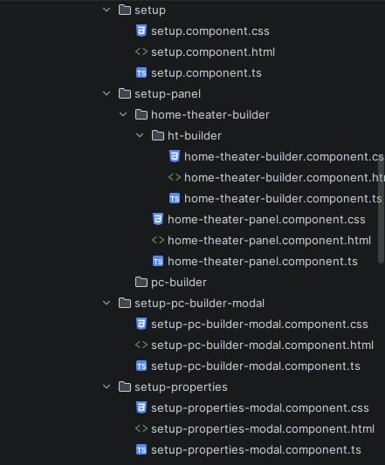
Az első fele a felépítésnek
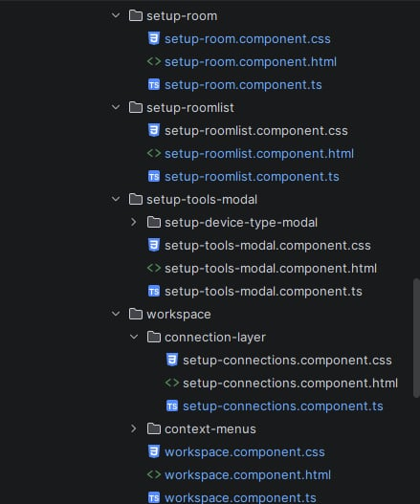
A második része a felépítésnek

A mysetup oldal dizájnja egy dot-griddel lett megoldva, amikor a workspace-n, azaz a munkaterület elhúzzuk a kurzort, vagy egy setup elemet, akkor körülötte egy különleges effekttel változik a háttér.

Ahogy a következő képen is látható, két fő részből áll a mysetup oldal, egy favorit és egy konfigurációs központból.
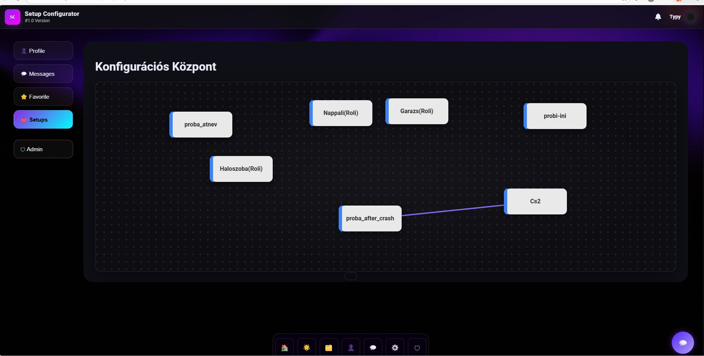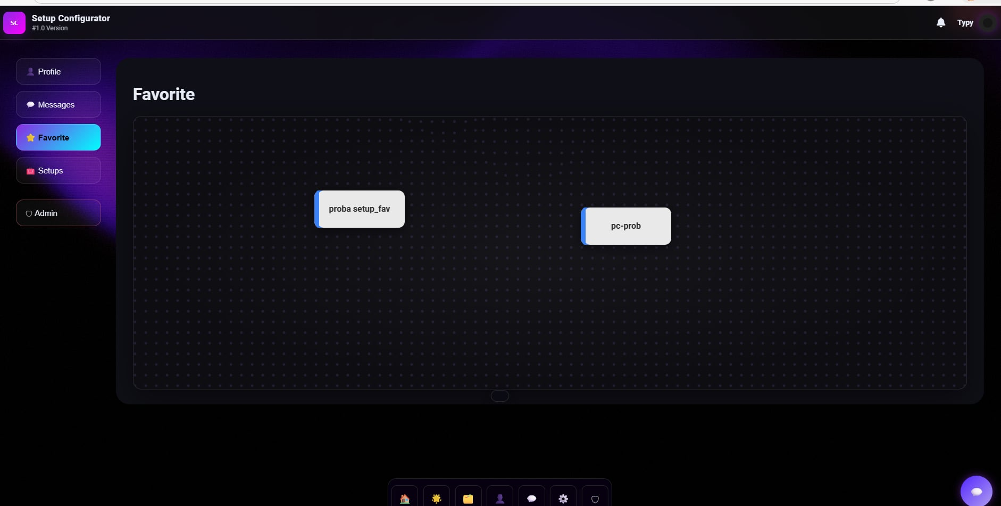
A fenti képeken látható a konfigurációs központ
és a favorite oldal

Mind a két oldalon, a favorite és setup konfigurációs oldalon is, lehet a setup kártyákkal műveleteket elvégezni.

Ha egy új setupot szeretnénk létrehozni, akkor a dot-grid felületén jobb klikk után előjön egy új setup kártya, amire ha bal klikkelünk, létre is jön az új setup.

Egy már létrejött setup kártyán jobb klikk után, megjelenik egy navigációs menü a kattintott kártya mellett, ahol lehet törölni, setup nevet módosítani, eszközöket hozzáadni,már benne lévő eszközök listázása, setupok összekötése.

